Запуск основного проекта:

1) Установить VS 2019 с пакетом "ASP.NET и разработка веб-приложений"

2) Установить SQL Server 2019

3) Открыть файл *.sln в каталоге с основным проектом

4) В файлах /Py/keys.py и /Py/varify.py изменить путь F:\Users\MrTokin\Desktop\WSR_NPI\WSR_NPI\lib  
  
на свой путь до папки в проекте \lib

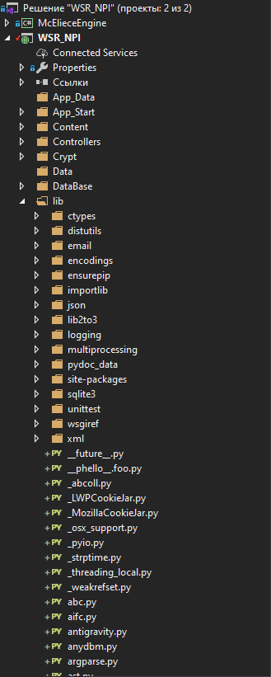

5) Запустить проект



Запуск мобильного приложения:

Часть 1 - Настройка внешнего соединения

Для установки соединения между основным приложением и мобильным используется NGrok

1) Скачать актульную версию с официального сайта ngrok.com

2) Зарегистрироваться на сайте, далее перейти https://dashboard.ngrok.com/get-started/setup

3) На этой странице будет запись "ngrok authtoken ***********", которую необходимо выполнить в окне запущенного экземпляра приложения ngrok

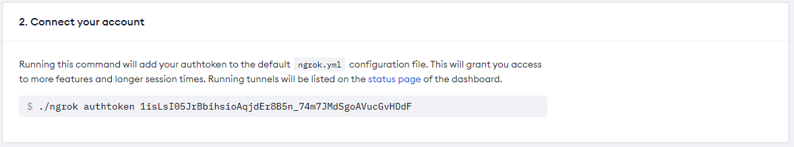

4) Выполнить команду ngrok http https://localhost:44315 -host-header="localhost:44315", где вместо localhost:44315 будет адрес, на котором запущен сервер (скорее всего он не изменится при развертывании проекта)

5) Скопировать адрес, похожий на "https://885e950c470c.ngrok.io" (у вас будет другой), он потребуется далее.

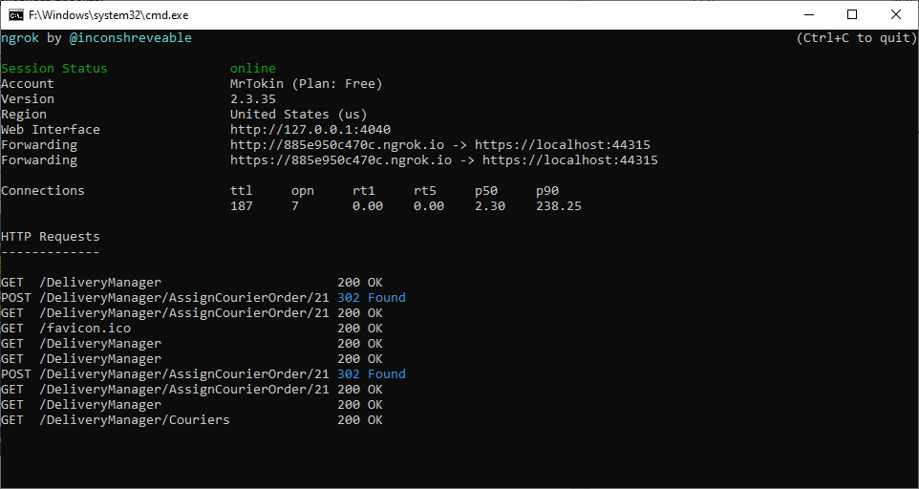

Часть 2 - Запуск мобильного приложения

Для тестирования приложения, нужно скинуть apk файл приложения на мобильное устройство с Android OS 7 или выше.

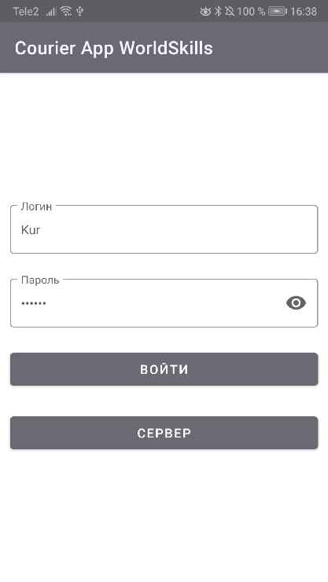

После установки и запуска отроется окно авторизации, далее нажать на кнопку «Сервер», после ввести адрес сервера и нажать на кнопку «Сохранить».

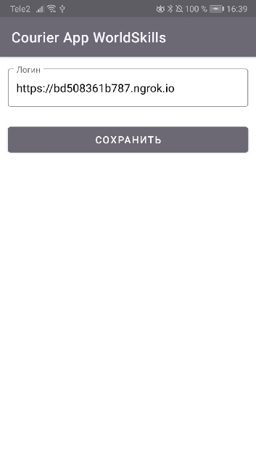

Далее нажать на кнопку «Назад» и авторизоваться в приложении.

Для просмотра проекта

1) Скачать и установить Android Studio (Проект создавался на версии Android Studio 3.5.3)

* Ссылка на скачивание Android Studio:

<https://developer.android.com/studio?hl=ru>

* Инструкция по установке Android Studio:

<https://lumpics.ru/install-android-studio-on-computer>

2) Запустить Android Studio и в открывшемся меню выбрать пункт "Open an existing Android Studio project". Рис 1

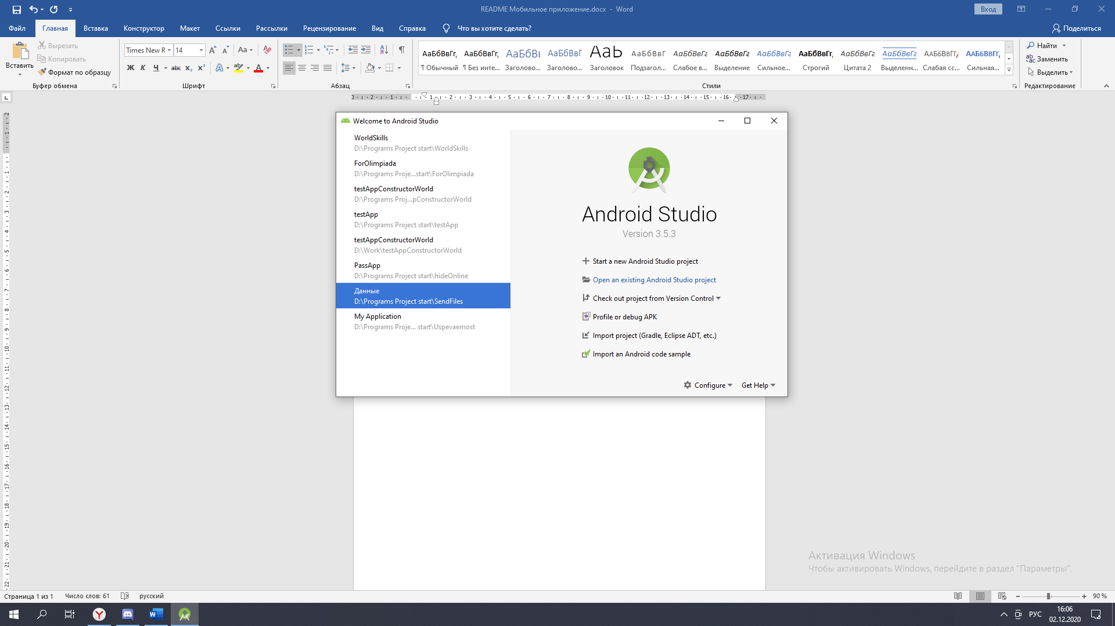

Рис 1

3) В диалоговом окне выбрать папку с проектом и нажать на ОК. Рис 2

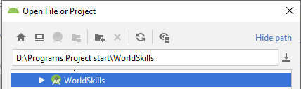

Рис 2

4) После открытия проекта выбрать вкладку "1.Project", где перейти по пути "app\java\ru.valery.worldskills\", где можно просмотреть файлы проекта. После открыть папку «ApiModule» и открыть «ApiValue». Рис 3

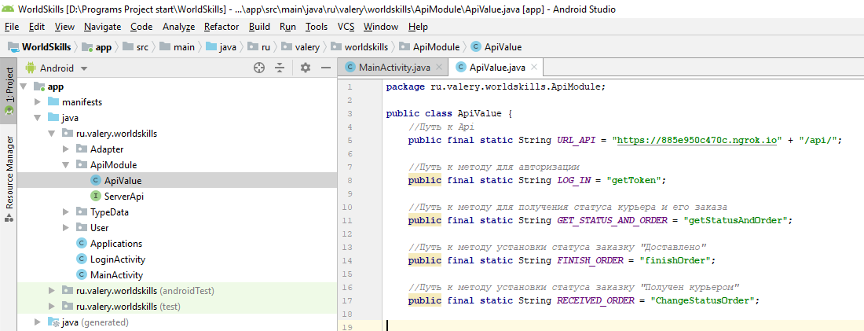

Рис 3

5) Вместо «ссылка на сервер» указать ссылку на сервер. Рис 4

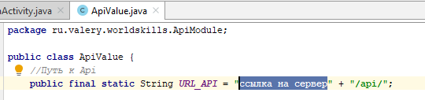

Рис 4

6) Подключить смартфон с ОС Android к ПК, на котором установлен и запущен Android Studio.

7) Перейти в «Run» - «Run app», и произвести установку приложения на смартфон. Рис 5

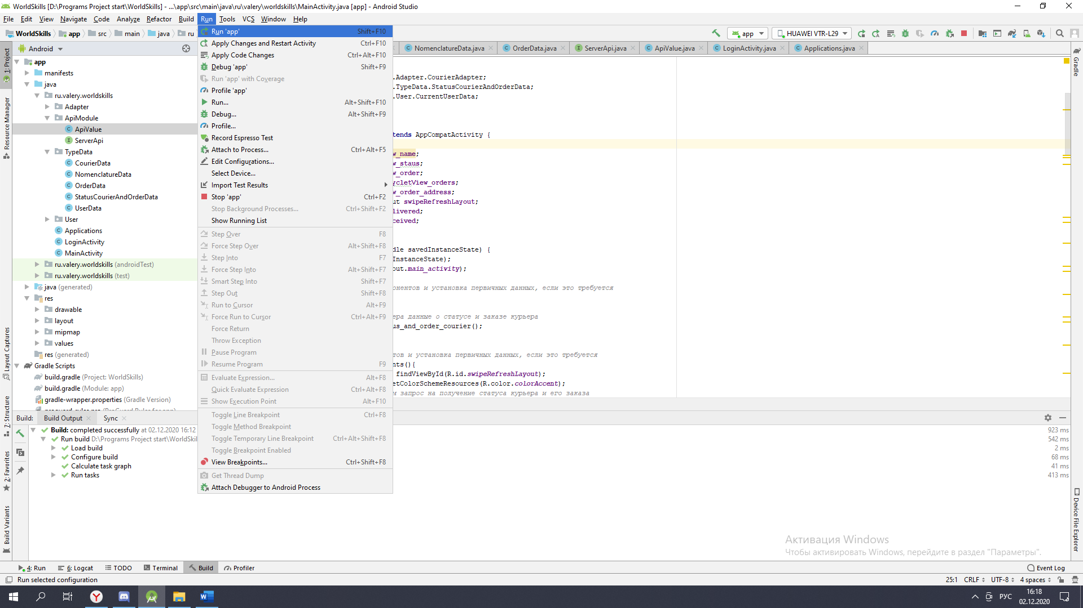

Рис 5